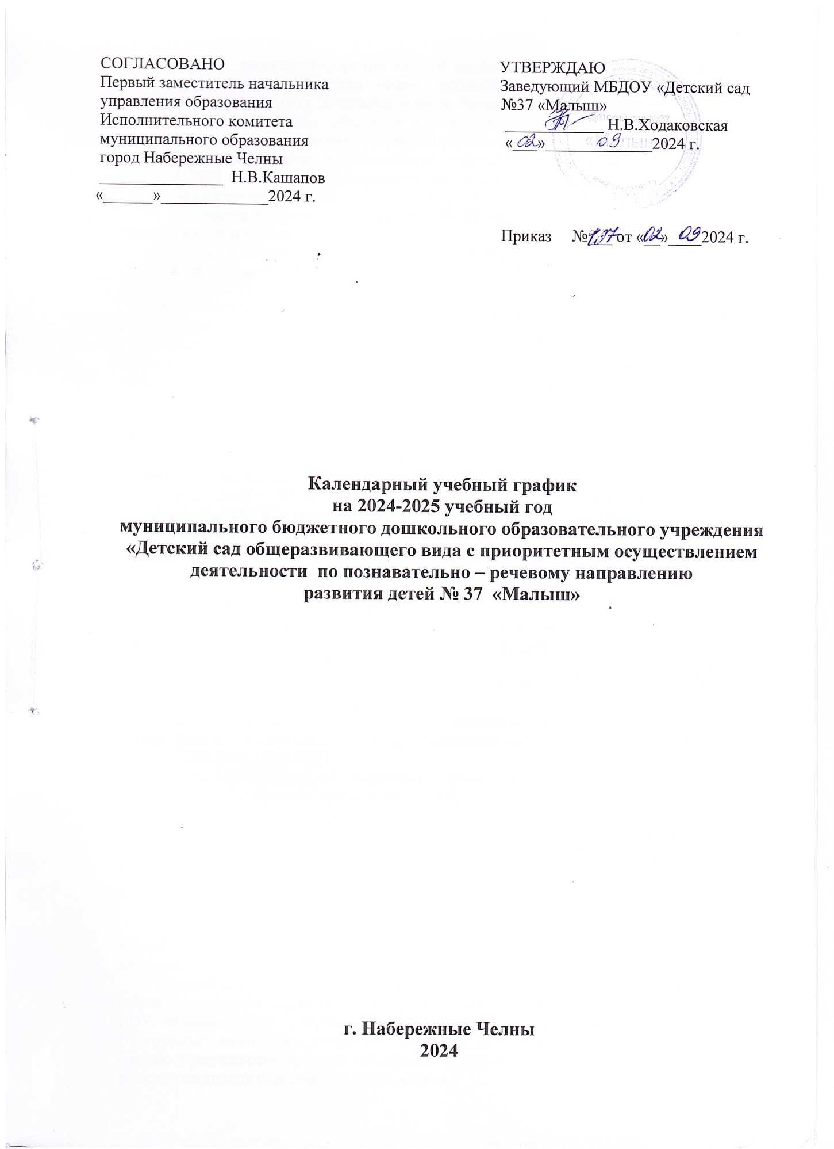

Годовой календарно-образовательный график является локальным нормативным документом, регламентирующим общие требования к организации образовательного процесса в учебном году в муниципальном бюджетном дошкольном образовательном учреждении «Детский сад общеразвивающего вида с приоритетным осуществлением деятельности по познавательно-речевому направлению развития детей №37 «Малыш».
Годовой календарно-образовательный график МБДОУ «Детский сад № 37 «Малыш» на 2024-2025 учебный год разработан на основе документов, регламентирующих образовательную деятельность:
- Федеральный закон от 29.12.2012 № 273-ФЗ «Об образовании в Российской Федерации» (в актуальной редакции);
- Федеральный государственный образовательный стандарт дошкольного образования (Утвержден приказом Министерства образования и науки Российской Федерации от 17 октября 2013 г. N 1155);

- Комментарии к ФГОС дошкольного образования Минобрнауки России Департамента общего образования от 28 февраля 2014 года № 08-249;

- Приказ Министерства просвещения РФ от 31 июля 2020 г. № 373 «Об утверждении Порядка организации и осуществления образовательной деятельности по основным общеобразовательным программам – образовательным программам дошкольного образования»;

-Федеральная образовательная программа дошкольного образования (Утверждена приказом Министерства просвещения РФ от 25 ноября 2022 года №1028);
- Постановление Правительства РФ от 15 сентября 2020г. №1441 «Об утверждении Правил оказания платных образовательных услуг»;
- СП 2.4.3648 – 20 «Санитарно – эпидемиологические требования к организациям воспитания и обучения, отдыха и оздоровления детей и молодежи», утвержденный Постановлением Главного государственного санитарного врача Российской Федерации от 28.09.2020 №28 об утверждении санитарных правил. Зарегистрирован в Министерстве юстиции РФ от 18.12.2020 №61573;
- Постановление Главного государственного санитарного врача РФ от 28.01.2021 №2 «Об утверждении санитарных правил и норм СанПиН 1.2.3685-21 «Гигиенические нормативы и требования к обеспечению безопасности и (или) безвредности для человека факторов среды, обитания» (вместе с СанПиН 1.2.3685-21 «Санитарные правила и нормы»);
- Закон Республики Татарстан «Об образовании» от 22.07.2013г № 68-3РТ (принят Государственным Советом 28.06.2013 г);
- Закон Республики Татарстан «О государственных языках Республики Татарстан и других Языках в Республики Татарстан» (изменения и дополнения от 28.07.2004 г № 44-3РТ; от 12.06.2014 г № 53-3РТ);
- Устав муниципального бюджетного дошкольного образовательного учреждения «Детский сад общеразвивающего вида с приоритетным осуществлением деятельности по познавательно-речевому направлению развития детей №37 «Малыш»;
- Образовательная программа дошкольного образования муниципального бюджетного дошкольного образовательного учреждения «Детский сад общеразвивающего вида с приоритетным осуществлением деятельности по познавательно-речевому направлению развития детей №37 «Малыш»;

Годовой календарный учебный график учитывает в полном объеме возрастные психофизические особенности воспитанников и отвечает требованиям охраны их жизни и здоровья.
Годовой календарный учебный график обсуждается и принимается на педагогическом совете дошкольного образовательного учреждения, утверждается приказом заведующего ДОУ, согласовывается с первым заместителем начальника управления образования города Набережные Челны. Все изменения, вносимые ДОУ в годовой календарный учебный график, утверждаются приказом заведующего образовательного учреждения, и доводится до всех участников образовательного процесса.
МБДОУ «Детский сад № 37 «Малыш»» в установленном законодательством Российской Федерации порядке несет ответственность за реализацию не в полном объеме образовательных программ в соответствии с годовым календарным учебным графиком.

Содержание | Наименование возрастных групп
 | Первая младшая  (2-3) | Вторая младшая группа  (3-4 лет) | Средняя группа  (4-5 лет) | Старшая группа  (5-6 лет) | Подготовительная к школе группа  (6-7 лет) | Разновозрастная  (3-5 лет) | Разновозрастная  (5-7 лет)
Количество возрастных групп | 1 | 2 | 1 | 1 | 2 | 1 | 1
Режим работы | С 6.00-18.00 (12 часов)
Начало учебного года | 1 сентября 2024 года
Окончание учебного года | 31 мая 2025 года
Количество недель в учебном году | 37 недель
I полугодие | 17 | 17 | 17 | 17 | 17 | 17 | 17
II полугодие | 20 | 20 | 20 | 20 | 20 | 20 | 20
Продолжительность учебной недели | 5 дней (понедельник-пятница)
Недельная образовательная нагрузка (занятий) | 10 | 10 | 10 | 14 | 15 | 10 (3-4г.)  10 (4-5л.) | 14(5-6л.)  15(6-7л.)
Недельная дополнительная нагрузка (занятий) | 0 | 0 | 0 | 1 | 2 | 0 | 1(5-6 л.)  2(6-7 л.)
Продолжительность ООД | 10 мин | 15 мин. | 20 мин. | 25 мин. | 30 мин. | 15 мин.  (3-4г.)  20 мин.  (4-5л.) | 25 мин.  (5-6л.)  30 мин.  (6-7л.)
Максимально допустимый объём недельной образовательной нагрузки по СанПиНу | 1 час 40 минут,  10 игровых занятий | 2 часа 30 минут,  10 игровых занятий | 3 часа 20 минут,  10 игровых занятий | 5 часов 50 минут,  14 игровых занятий | 7 часов 30минут,  15 игровых занятий | 2 ч. 30 м.  10 игровых занятий,  3 ч. 20 м. 10 игровых занятий | 5 ч. 50м  14 игровых занятий,  7 ч.30м.  15 игровых занятий
Недельная дополнительная образовательная нагрузка | - | - | - | 25 минут  1 занятие | 1 час  2 занятия | - | 25 м.-1 з.  1 ч.- 2 з.
Психологическая готовность детей к обучению в школе | сентябрь 2024 года, апрель 2025 года
МКР (физическая готовность) | октябрь 2024 года, апрель 2025 года
Диагностика усвоения программного материала по родному, татарскому языкам | декабрь 2024 года, апрель 2025 года
Каникулы | 31.12.2024-08.01.2025
Летне-оздоровительный период | С 01.06.2025-31.08.2025
Развлечения | По годовому плану
Праздничные дни | 1,2,3,4,5,6,8 января - новогодние каникулы  7 января - Рождество Христово  23 Февраля - День защитника Отечества  8 марта - Международный женский день  1 мая - Праздник весны и труда  9 мая - День Победы  12 июня - День России  15 июня-Ураза Байрам  21 августа Курбан Байрам  30 августа День Республики Татарстан  4 ноября - День народного единства  6 ноября - День Конституции Республики Татарстан



